把tests/conftest.py中的token替换为margarita

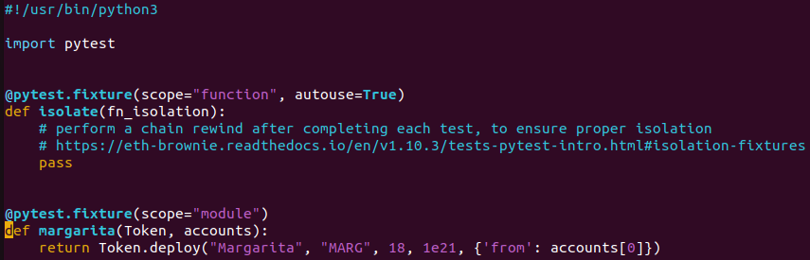

然后把tests/test_mint.py中的token替换为margarita

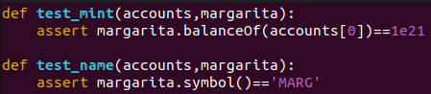

然后再增加一个会失败的测试用例

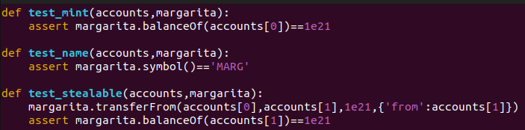

执行单元测试，期望失败

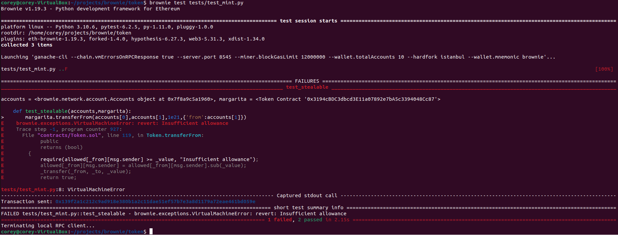

为了找出失败的原因，这时就要引入一个很重要的功能：在单元测试时开启交互模式，以便在失败时进行debug。

brownie test <file_path> --interactive

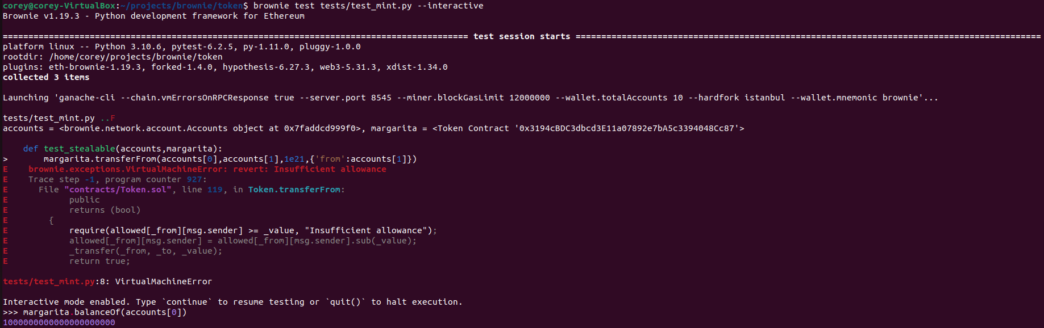

tx是个内置变量，代表最近一笔交易，可以查询tx的各种信息

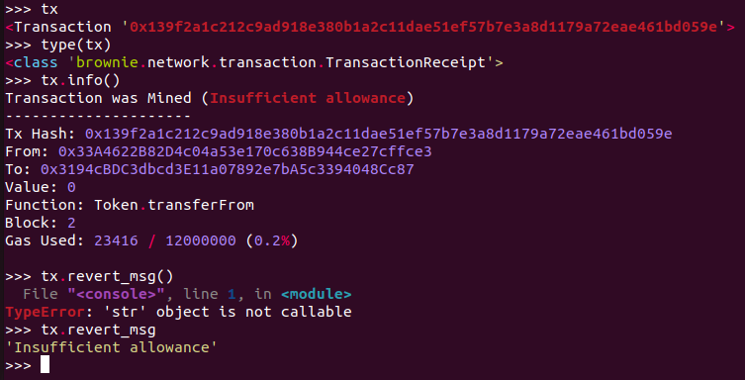

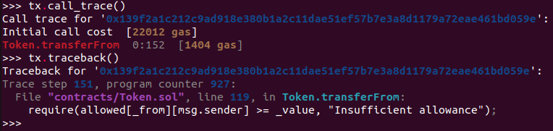

这样，就找到了测试失败的原因，是因为没有approve

接下来，直接在交互console中进行approve，并且查询approve交易的信息

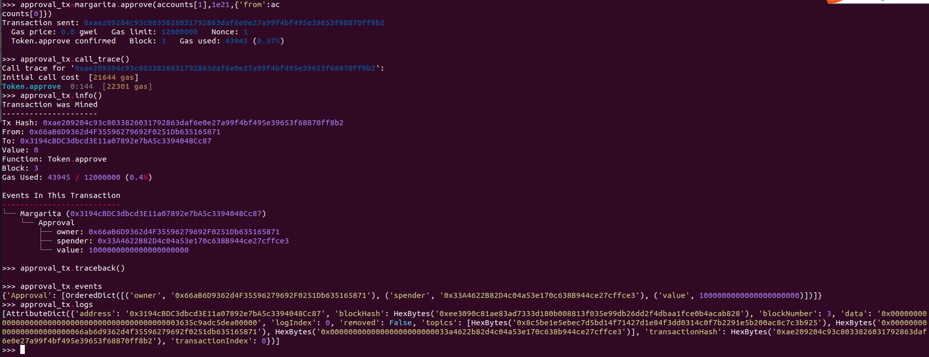

然后转账

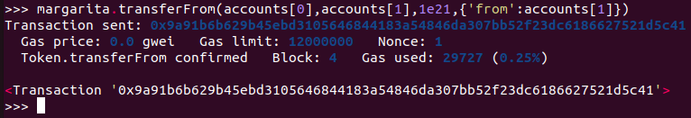

用history命令查询历史交易



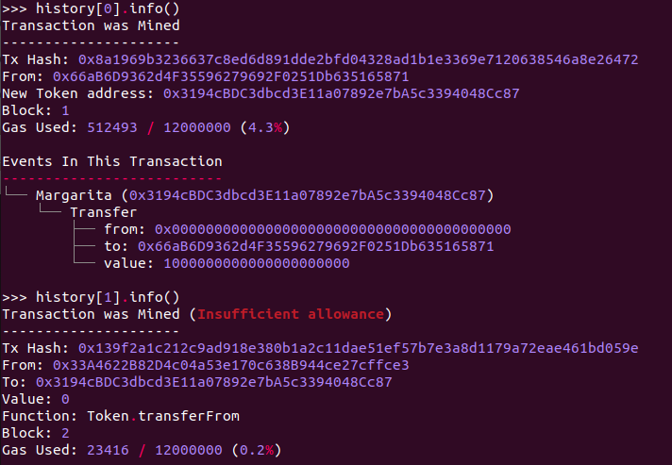

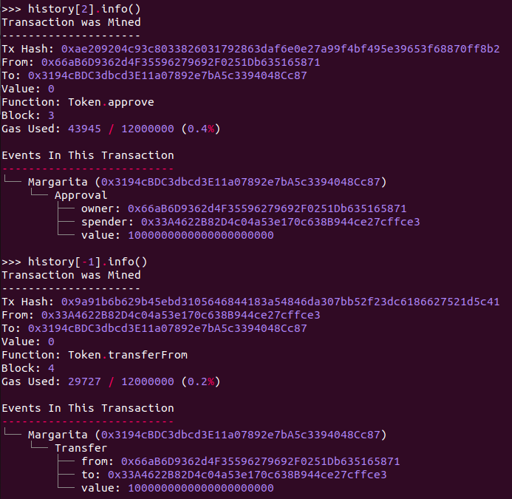

index越大，交易越新

接下来试一下根据交易hash获取交易详情的方法，命令如下

chain.get_transaction(<txhash>)

